**TUGAS SOFTCOM – GENETIC ALGORITHM**

**8 QUEEN PROBLEM**

**Rommy Christensen Y / 218116740**

**Lawrence Patrick / 219116837**

**Petunjuk Penggunaan Program**

1. Buka file ‘**index.html’** dengan menggunakan browser
2. Tampilan awal program akan seperti berikut.

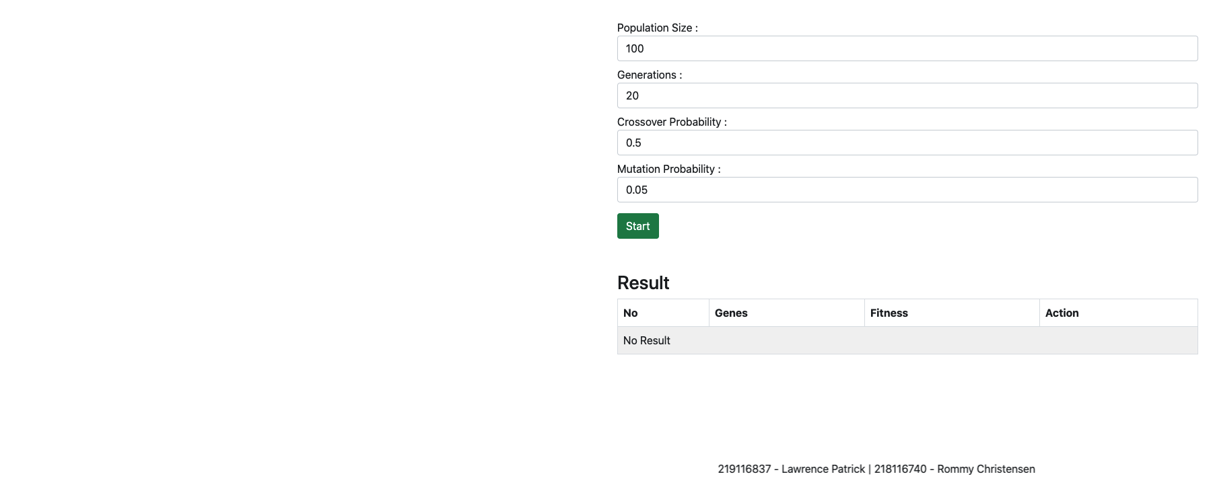

1. Terdapat 4 inputan yaitu population size, generations, crossover probability, mutation probability.

* Crossover Probability memiliki range nilai dari 0.0 – 1.0
* Mutation Probability memiliki range nilai dari 0.0 – 1.0
* Population size minimal 10
* Generations harus lebih besar dari 0

1. Jika semua isian telah diisikan, maka tekan tombol start untuk memulai algoritma genetic
2. Jika sudah, maka tampilan akan menjadi seperti berikut.

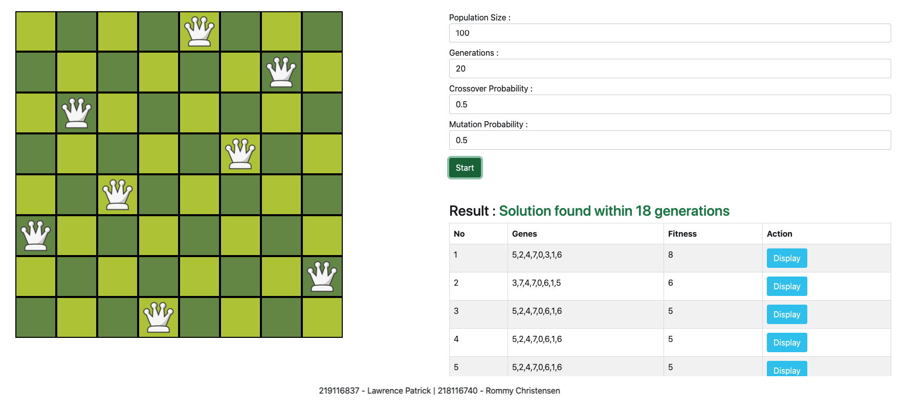

1. Program akan menampilkan langsung tatanan 8 queen yang ada di nomor 1. Di bagian tabel result, untuk tiap solusi dapat dilihat tatanannya dengan menekan tombol display.
2. Result akan menampilkan semua populasi dari generasi terakhir. Jika ditemukan sebuah solusi maka juga akan ditampilkan status ‘**Solution found’** dalam **X** generasi. Jika solusi tidak ditemukan maka akan ditampilkan juga status ‘**Solution not found**’ dalam generasi maksimalnya.

